1.10.21
IRONMASK: ΤΑΞΙΔΙ ΣΤΗΝ ΚΙΝΑ
σε Α΄ΤΗΛΕΟΠΤΙΚΗ ΠΡΟΒΟΛΗ-Σάββατο 2.10.21
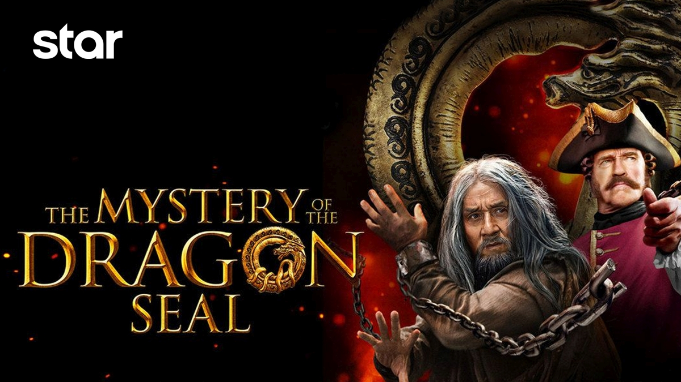

IRONMASK: ΤΑΞΙΔΙ ΣΤΗΝ ΚΙΝΑ
(IRONMASK : THE MYSTERY OF THE DRAGON SEAL)
Περιπέτεια φαντασίας, το Σάββατο 2 Οκτωβρίου στις 22:50
σε Α’ Τηλεοπτική Προβολή από το Star

Ο Άγγλος εξερευνητής Τζόναθαν Γκριν λαμβάνει εντολή από τον Πέτρο τον Μέγα να χαρτογραφήσει τη ρωσική Άπω Ανατολή. Για άλλη μια φορά, ξεκινά ένα μακρύ ταξίδι γεμάτο απίστευτες περιπέτειες, που τον οδηγούν τελικά στην Κίνα. Εκεί θα αντιμετωπίσει απροσδόκητα πολλές εκπλήξεις, που κόβουν την ανάσα, θα συναντήσει παράξενα πλάσματα και Κινέζες πριγκίπισσες ενώ θα κινδυνέψει από θανατηφόρους δασκάλους πολεμικών τεχνών. Και θα πρέπει να έρθει πρόσωπο με πρόσωπο με τον βασιλιά όλων των δράκων, τον Δράκο Βασιλιά…

ΣΚΗΝΟΘΕΣΙΑ: Όλεγκ Στρεπτσένκο
ΠΑΙΖΟΥΝ: Τζέισον Φλέμινγκ, Τζάκι Τσαν, Άρνολντ Σβαρτζενέγκερ, Ρούτγκερ Χάουερ

Δείτε το τρέιλερ της ταινίας IRONMASK: ΤΑΞΙΔΙ ΣΤΗΝ ΚΙΝΑ (IRONMASK:THE MYSTERY OF THE DRAGON SEAL) εδώ: https://youtu.be/GZ0KpAms0U0

#StarChannelTV
https://www.star.gr/tv/press-room/

Καλό Μήνα – Καλό Σαββατοκύριακο
Γραφείο Τύπου & Επικοινωνίας

